Приложение 2
к постановлению
от 24.06. 2019 года № 113

Схема размещения мест (площадок) накопления твердых коммунальных отходов
на территории муниципального образования Кусинское сельское поселение
Киришского муниципального района Ленинградской области
Ленинградская область, Киришский муниципальный район, Кусинское сельское поселение, с.Посадников Остров

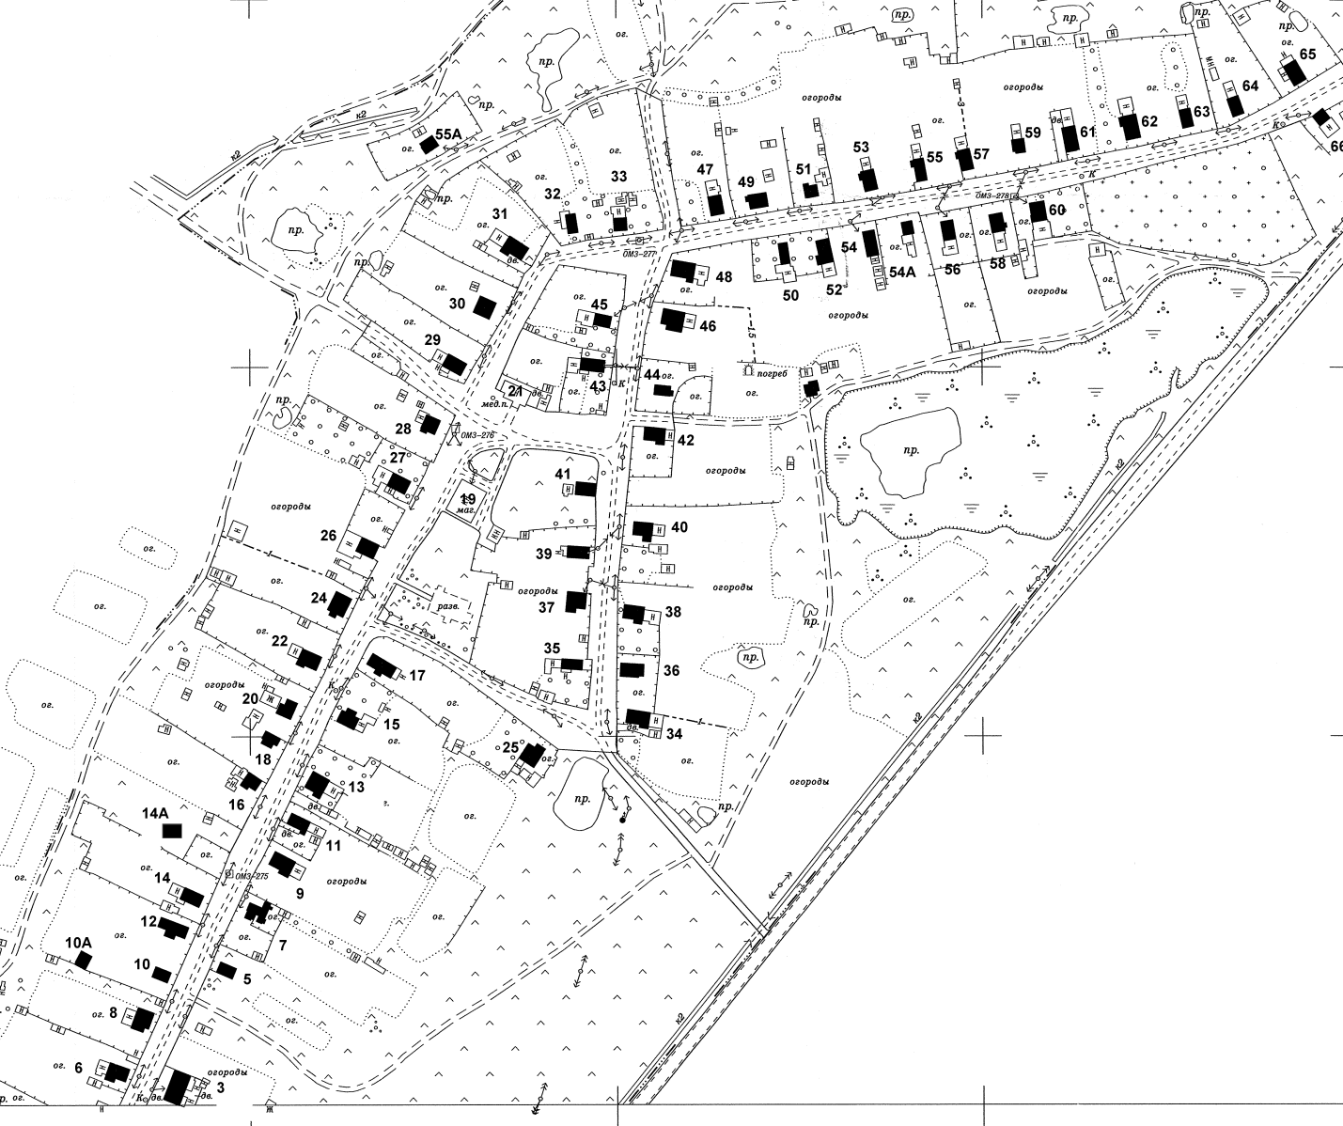
14
15
16
17
18

